华北水利水电大学大学生暑期社会实践活动

简 报
第（ 2 5 ）期
社会实践活动领导小组办公室 2014年7月14日
★让青春点燃希望，让青春奉献社会
★建筑学院“豫见皖南”暑期社会实践队查阅资料
让青春点燃希望，让青春奉献社会
——管理与经济学院“心心向农”暑期社会实践队顺利开展
7月12日，在经过前几天郑州市西瓜办的全方位培训后，管理与经济学院“心心向农”暑期社会实践队展开了针对郑州市流动瓜农的政策宣讲、引导销售等相关实践活动。
上午，西瓜办负责人李建军先生与管理与经济学院团委书记吴菲菲老师进行交流探讨，确定了接下来实践活动的具体内容。之后，队员们分为三个小分队，分别从西瓜办出发，奔赴各自负责的区域。
实践队的队员们不惧炎热的天气，积极地与沿街的流动瓜农进行沟通交流，了解今年西瓜的销售状况并向他们分发辨别假币的宣传单。同时为保证夜间瓜农的行车安全，队员们细心地为瓜车贴上反光条。在服务的过程中，队员们积极宣传相关政策，设身处地为瓜农利益着想并向瓜农们介绍邻近的西瓜销售棚点及棚点的服务项目。瓜农们对实践队员的行为表示积极的肯定和赞扬。此次实地调研的成功也为接下来的实践活动奠定了坚实的基础。
近年来，“卖瓜难”成为社会一大民生问题。为解决这一难题，郑州市成立了西瓜办临时政府机构，协调和督促相关单位按照职责要求，为瓜农服务。而西瓜办在日常工作中创新工作方法，不仅通过微博、微信等新媒体宣传西瓜政策，还积极吸收大学生志愿者参与日常工作。此次的社会实践活动旨在配合西瓜办及其西瓜政策，服务瓜农，方便市民，为城市的和谐建设贡献出青春的力量。虽然天气状况多变，但“心心向农、商济天下”实践队仍然用行动践行了党的群众路线。队员们深入基层群众，用努力与勤劳践行了社会主义核心价值观，在实践中锻炼自我，提高自我。
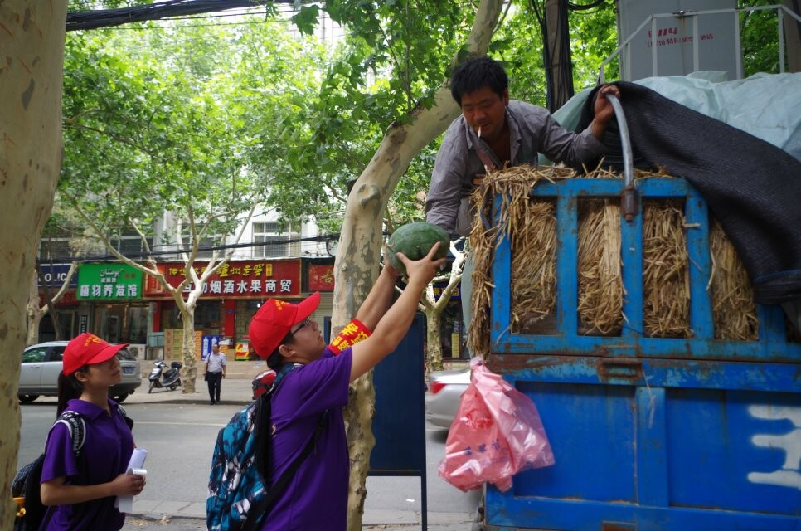
“心心向农”实践队员帮助瓜农售瓜

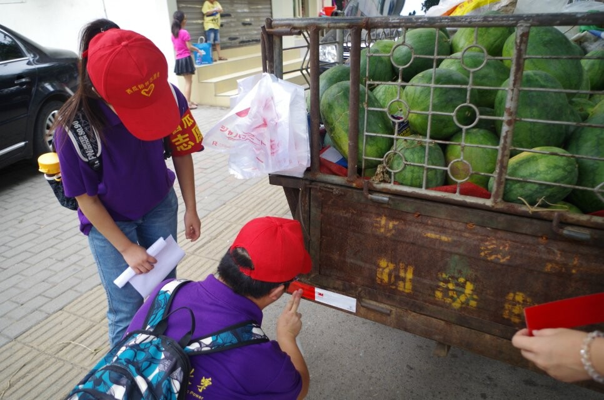
“心心向农”实践队员帮助瓜农张贴反光条

土木与交通学院绿城实践队郑州市档案馆之行
7月14日上午，土木与交通学院“绿城新貌”暑期社会实践团队在指导老师的带领下到郑州市档案馆参观郑州百年图册展并与其负责人洽谈共同举办展览的相关事项。
为获取更多的资料，绿城新貌团队上午到市档案馆参观郑州百年图册展览厅。在展厅里，讲解员耐心地给队员们讲解每一张图片的历史以及图片背后一个个感人的故事，大家仿佛跟随着讲解员的解说经历着郑州的一个又一个变化，真实的场景一幕幕地变换着出现在队员们的脑海中浮现。在这历史的海洋中遨游，队员们从真实的世界回到了过去再一次回到现实，情感一次次的波动，真实感受了郑州百年变化给全市人民、给整个社会带来的巨大影响。
之后，指导老师同档案馆的负责人李主任商讨了共同举办“忆郑州百年发展，观绿城盛世新貌”展览会的各项事宜，具体包括影像图画方面的整理、文献资料的保存等各个方面。热情的李主任听到这样的想法表示大力支持团队的各项工作，希望这次展览可以举办成功，唤醒郑州市民对绿城的向往，并对郑州的各方面建设提出宝贵的意见，呼吁各政府部门采取这些意见，能够使未来的郑州建设得越来越美好！

指 导：李尚可
主 审：宋凯果
主 编：孙梦青 王 倩
执行主编：秦 楠 周文鸣 郭志远 羊振飞
联系地址：华北水利水电大学团委(450011)
联系电话：0371-69127469
电子邮箱：huashuizhiyuan@163.com
报：团省委、校党委
送：党群各部门、各院、部、处

